Zondag 17 mei 2026 7e zondag van Pasen kleur: wit

Voorganger: Erik Schipper
Ouderling van dienst: Evelien Leijs
Lector: Henny Oemar Saïd
Muziek: Paul Vermeulen

Volgende week in het Huis bij de Bron:
Woensdag 20 mei, 19.15 uur: Midweekviering
Pinksterzondag 24 mei, 10.00 uur: Erik Schipper

Welkom en mededelingen van de kerkenraad

Moment van stilte



Zingen: Psalm 27 : 2 (De Nieuwe Psalmberijming)

Eén ding vraag ik, het is mijn hartsverlangen:
bij hem te mogen wonen voor altijd,
om elke dag zijn liefde te ontvangen;
niets is zo goed als zijn aanwezigheid.
Wanneer ik moegestreden ben en zwak,
schuil ik bij hem, hij geeft mij onderdak.
Met opgeheven hoofd prijs ik de HEER.
Ik zing en speel een danklied tot zijn eer.

Bemoediging en Groet

v.: Onze hulp verwachten wij van de Heer
g.: die hemel en aarde gemaakt heeft
v.: die trouw blijft tot in eeuwigheid
g.: en die niet loslaat het werk van zijn handen.

v.: Genade voor jullie en vrede van God de Vader en
van Jezus Christus onze Heer
g.: Amen.

Inleiding op de dienst

Zingen: In Wind en Vuur 118 (melodie: Lied 751)

De zon is tienmaal opgestaan,
en tienmaal duisternis,
sinds hij ten hemel is gegaan
waar 't huis des Vaders is.

Vandaar, verheven nu voortaan,
zendt hij zijn eigen Geest
als regen, zaad en offergraan
waarin ons leven is.

Weer wordt het tienmaal nieuwe maan,
dan komt de exodus,
dan roept met Pasen weer de haan
dat hij verrezen is.

Wij leven op de lange baan,
de grote ontvangenis,
ons mensenleven breekt zich baan
in smarten en gemis.

Het jaar is van dit aards bestaan
beeld en gelijkenis,
de wereld gaat in Christusnaam
naar de verrijzenis.

Gebed om geduld

Zingen: Zingende gezegend 73 (melodie: Psalm 6)

Hoe lang laat gij ons wachten?
Gaan al onze gedachten
niet naar uw toekomst uit?
Laat nu de regen stromen,
de wind, uw adem komen,
de stroom die niemand stuit.

Nu gij zijt opgevaren,
staan wij omhoog te staren
en vragen waar gij blijft.
Heer, laat ons niet als wezen,
zend hem die ons leert lezen
de woorden die gij schrijft.

Wolk boven onze hoofden,
ontsteek wat gij beloofde:
het vuur dat ons geleidt!
Zet ons in lichterlaaie,
laat hem ons hart doorwaaien
die troost en voor ons pleit.

Gebed bij het lezen van de bijbel

Schriftlezing O.T.: Psalm 27 : 7-14

Hoor mij, HEER, als ik tot U roep,
wees genadig en antwoord mij.
Mijn hart zegt U na:
‘Zoek mijn nabijheid!’
Uw nabijheid, HEER, wil ik zoeken,
verberg uw gelaat niet voor mij,
wijs uw dienaar niet af in uw toorn.
U bent mij altijd tot hulp geweest,
verstoot mij niet, verlaat mij niet,
God, mijn behoud.
Al verlaten mij vader en moeder,
de HEER neemt mij liefdevol aan.
Wijs mij uw weg, HEER,
leid mij op een effen pad,
bescherm mij tegen mijn vijanden,
lever mij niet uit aan mijn belagers.
Valse getuigen staan tegen mij op
en dreigen met geweld.
Mag ik niet verwachten
de goedheid van de HEER te zien
in het land van de levenden?
Wacht op de HEER,
wees dapper en vastberaden,
ja, wacht op de HEER.

Zingen: Psalm 27 : 4 (De Nieuwe Psalmberijming)

Wijs mij uw weg, leid mij langs vlakke paden;
schiet mij te hulp, ik ben in doodsgevaar.
Mijn tegenstanders kennen geen genade,
ze zijn gemeen en onberekenbaar.
Moest ik de goedheid missen van de HEER,
waar zou ik zijn? Dan leefde ik niet meer!
Vertrouw de HEER, wees sterk en wanhoop niet.
Wacht op de HEER, houd vol tot je hem ziet.

Schriftlezing N.T.: Handelingen 1 : 1-8

In mijn eerste boek, Theofilus, heb ik de daden en het onderricht van Jezus beschreven, vanaf het begin tot aan de dag waarop Hij in de hemel werd opgenomen, nadat Hij de apostelen die Hij door de heilige Geest had uitgekozen, had gezegd wat hun opdracht was. Dat Hij leefde heeft Hij hun na zijn lijden en dood herhaaldelijk bewezen door gedurende veertig dagen in hun midden te verschijnen en met hen over het koninkrijk van God te spreken.
Terwijl Hij met hen at, gaf Hij hun deze opdracht: ‘Ga niet weg uit Jeruzalem, maar blijf daar wachten op wat de Vader heeft beloofd, waarover jullie van Mij hebben gehoord. Johannes doopte met water, maar binnenkort worden jullie gedoopt met de heilige Geest.’ Zij die daar bijeen waren, vroegen Hem: ‘Heer, gaat U dan binnen afzienbare tijd het koningschap over Israël herstellen?’ Hij antwoordde: ‘Het is niet aan jullie om te weten wat de Vader in zijn macht heeft vastgesteld over de tijd en het ogenblik waarop deze gebeurtenissen zullen plaatsvinden. Maar wanneer de heilige Geest over jullie komt, zullen jullie kracht ontvangen om mijn getuigen te zijn in Jeruzalem, in heel Judea en Samaria, tot aan de uiteinden van de aarde.’

Lector: Tot zover lezen wij de Schriften. Lof zij u Christus, in eeuwigheid.
Allen: Amen.

Zingen: Lied 662 : 1, 2

Heer, komt in deze tijd
uw heerschappij,
het einde van de strijd,
de stad waar vrij,
uit boze droom ontwaakt,
de mensen wonen,
tot een gezin gemaakt,
Gods dochters en Gods zonen?

Heer, gaat gij van ons heen,
in deze tijd?
Vermaakt gij ons alleen
uw dienstbaarheid?
Laat gij ons dan voorgoed
in hoop en vrezen
en mag uw vredegroet
het laatste woord niet wezen?

Luisteren (en/of meezingen):

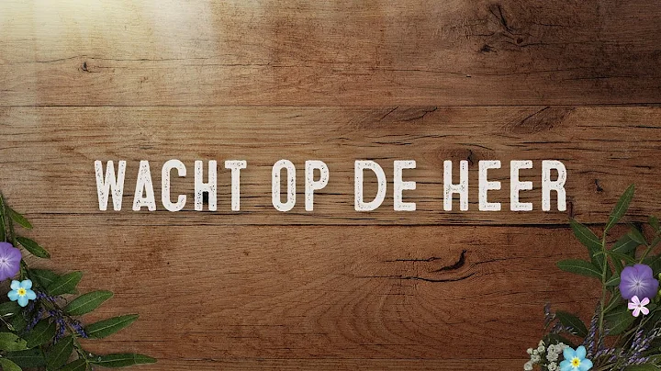
2:24
Wordt nu afgespeeld

Wacht op de Heer | Sela
Sela

Verkondiging: ‘Geduld!’



Meditatieve muziek

Zingen: ​ Hemelhoog 214 : 1

In bidden en in smeken,
maak onze harten één.
Wij hunk’ren naar een teken,
o, laat ons niet alleen.
De Heiland is getreden
aan 's Vaders rechterhand:
wij wachten hier beneden
de gaven van zijn hand.

Gebeden: dankgebed, voorbeden, moment van stilte, Onze Vader

Onze Vader in de hemel,
laat uw naam geheiligd worden,
laat uw koninkrijk komen
laat uw wil gedaan worden
op aarde zoals in de hemel.
Geef ons vandaag het brood
dat wij nodig hebben.
Vergeef ons onze schulden,
zoals ook wij vergeven
wie ons iets schuldig was.
En breng ons niet in beproeving,
maar red ons van het kwaad.
Want aan u behoort het koningschap,
de macht en de majesteit
tot in eeuwigheid. Amen.

Aandacht voor de gaven

Slotlied: Lied 666

De Heer is opgetogen,
hij steeg boven ons uit.
Wij staan met onze ogen
voor een beslagen ruit.
Daarop heeft hij geschreven:
Ik laat je niet alleen.
Een glimlach van zijn vrede
valt door die woorden heen.

De Heer is in de wolken
onttrokken aan ons oog.
Maar hij heeft alle volken
zijn koninkrijk beloofd.
Al blijft hij nu verborgen
in teken en in taal,
straks, op de nieuwe morgen,
zien wij hem allemaal.

Heenzending en Zegen
3x amen

